**高层建筑平面凹凸不规则弱连接楼盖**

**抗震设计方法若干指导意见**

**（征求意见稿）**

目 录

1 总则 1

2 结构组成和结构体系 1

3 结构总体分析与设计 2

4 楼板应力分析与截面承载力验算 3

5 弱连接楼盖结构计算与设计 6

6 构造措施 7

# 1 总则

1.1 根据市住房和建设局“关于提升建筑工程质量水平打造城市建设精品的若干措施”的要求，针对近年来深圳市大量出现的平面凹凸不规则住宅建筑弱连接楼盖的抗震设计方法，根据已有成果和工程经验，制订本文件（指导意见）。

1.2 本文件适用于深圳地区，其它抗震设防7度地区可参考应用。

1.3 结构设计应符合国家和广东省现行有关规范、标准的规定，对本类结构在现行规范、标准中没有相关规定的问题，参照本文件相关规定采用。

1.4 本文件主要针对Y形平面不规则高层建筑结构做出具体规定，其它形式平面凹凸不规则高层结构可参照应用。

# 2 结构组成和结构体系

2.1 高层建筑平面凹凸不规则形式可归纳为单肢非正交（或斜交）形式和单肢正交形式两种，前者如Y形平面、X形平面等，后者如工字形、十字形、风车形等。

2.2 平面凹凸不规则结构由中心区结构及沿不同方向伸出的单肢结构通过楼盖整体连接而成，见图2.1、2.2。单肢结构一般不能单独成立，需通过中心区连成整体共同抵御风和水平地震作用。

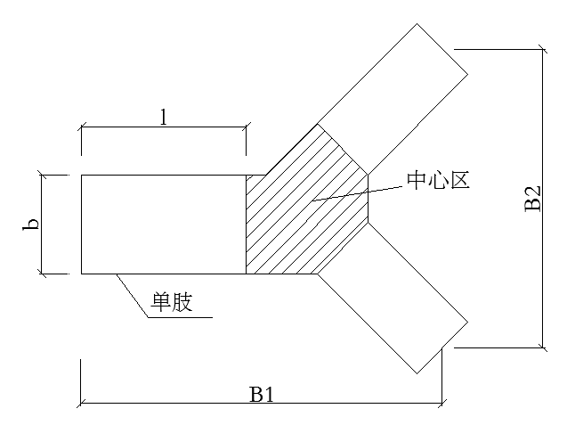

图2.1

2.3 单肢结构平面内应布置与单肢纵向相垂直的剪力墙和梁柱框架（横向）抗震，在单肢纵向也宜布置剪力墙，避免出现一向少墙的剪力墙结构，中心区外周应设置围合剪力墙；中心区内部电梯井部位宜布置剪力墙。布置剪力墙时宜尽量减少或避免采用一字墙；单肢内端附近不宜设置剪力墙。

2.4 结构高宽比H/B、单肢结构长宽比l/b和单肢结构的高宽比H/b是保证结构良好整体性能的重要参数，宜根据不同形式的凹凸平面确定。

2.5 单肢非正交形式的高层结构高宽比，其结构宽度以单肢结构的纵向最大总长度B1和横向长度B2为准确定，见图2.1，结构高宽比的个数为结构单肢的个数的两倍，以其中最大高宽比值作为结构高宽比控制参数。

单肢正交形式高层结构的高宽比，其宽度在X向、Y向确定，如图2.2所示。

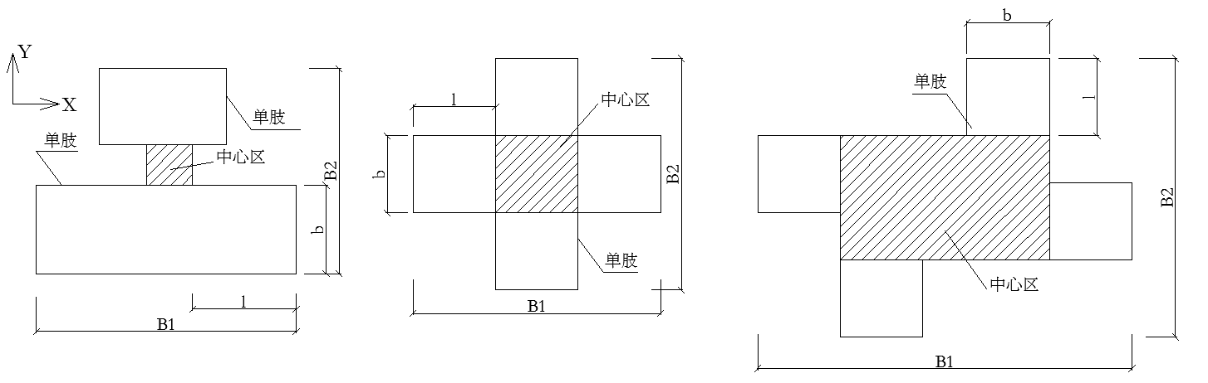

(a) (b) (c)

图2.2

2.6 结构的适宜最大高宽比为6.0，结构的适宜高度限值为150m，最大不应超过180m。

2.7 结构单肢的长宽比以l/b确定，见图2.1、2.2。比值不宜大于2.0，不应大于2.5。

2.8 结构单肢的高宽比以H/b确定，比值不宜大于16，不应大于20。

2.9 根据中心区和单肢区不同方向剪力墙的布置，平面凹凸不规则高层结构一般可判定为框架剪力墙结构体系，当单肢平面内纵向剪力墙很少时，应按一向少墙的剪力墙结构进行结构体系论证和验算。

# 3 结构总体分析与设计

3.1 平面凹凸不规则高层结构按框架剪力墙结构进行计算与设计，求出结构的内力与变形，并按规范相关规定验算其承载力，满足规范相应要求。

3.2 结构荷载：

（1）竖向荷载：按荷载规范规定采用

（2）风荷载：按荷载规范规定采用。当结构高度大于120m、单肢最大长宽比大于1.5时宜进行风洞试验。由于非正交单肢结构存在不同方向伸出单肢，风荷载作用方向应考虑沿不同单肢伸出方向（纵向）及预期垂直方向（横向）输入风荷载，当中心区楼 板走向与各单肢伸出方向不同时，尚应计入沿楼板走向及预期垂直方向输入风荷载。计算结构变形时采用50年一遇的风荷载，深圳地区的基本风压取0.75kN/m2；计算结构承载力时，采用100年一遇的风荷载，深圳地区取0.82kN/m2；计算结构舒适度时，按10年一遇的风荷载，深圳地区取0.45kN/m2。

（3）地震作用按建筑抗震设计规范规定采用，需考虑多遇地震（小震）、设防烈度地震（中震）和罕遇地震（大震）作用。计算时应沿伸出单肢和中心区楼板不同方向输入地震作用。在大震作用下宜划定可屈服构件和要求不屈服构件，采用弹塑性时程分析法进行计算，根据结构的弹塑性分析结果，验算要求不屈服构件的抗剪截面和抗剪承载力满足规范要求，对可屈服构件应验算构件的弹塑性变形小于不同破坏程度的限值要求。根据已有工程经验，大震作用下结构弹塑性分析可采用Perform-3D、Abaqus、YJK、STRAT等软件进行。

3.3 结构计算模型

在进行风和小、中震作用下有限元弹性分析时，结构各类构件采取如下单元计算模型。

（1）剪力墙：按壳元处理

（2）梁、柱：按杆元处理

（3）剪力墙连梁：按杆元处理，当梁高跨比较大时，可沿梁高划分单元，按平面有限元模型处理

（4）楼板：按壳元处理，当计算楼板面内应力时，也可近似按膜元处理

3.4 结构计算方法

（1）在风、小震作用下，采用三维空间有限元弹性分析方法，可采用 ETABS、Midas-Gen、YJK或SATWE等软件进行计算。由于平面凹凸不规则高层结构受力复杂，宜采用两个不同程序进行计算复核，当单肢长宽比l/b小于1.5时，允许按楼板为平面内刚性假定计算结构的各项总体指标。中震作用下，可采用与小震相同的计算方法，连梁刚度乘以0.5的折减系数。

3.5 在风及小震作用下，结构高度在150m以内时楼层的最大层间位移角不宜大于1/600，当结构高度大于150m时，按高度差在1/600~1/500中间插值取用。结构最大层间位移角一般由最弱单肢端横向外墙控制。

# 4 楼板应力分析与截面承载力验算

4.1对平面凹凸不规则高层结构的楼板应按平面内弹性进行有限元计算，求出板上下表面及中面的正应力和剪应力。建模时宜尽量采用四边形单元，在受力复杂及关键部位，单元网格宜取0.5~1.0m。

4.2在竖向荷载作用下，楼层内无斜杆时，楼板上、下表面正应力数值相等方向相反，构成截面弯矩，楼板中面正应力为零。

4.3在水平荷载作用下，楼板上、下表面的正应力平均值为中面正应力，形成截面轴力，上、下表面正应力构成截面弯矩，截面的剪应力以中面值为准，形成截面剪力并在面内形成主拉应力。当支承楼板的剪力墙面外受力很小时，楼板在水平荷载作用下的弯矩可近似忽略不计。

4.4 楼板截面抗弯配筋应按楼板在竖向荷载和水平荷载作用下的截面弯矩之和计算；截面抗拉配筋按水平荷载作用下的截面轴力计算，截面抗剪承载力按截面剪力与板截面配筋遵照相应规范规定验算。

4.5 计算楼板应力时，应同时考虑与板相连接楼面梁的截面弯矩和轴力。

4.6按如下方法进行楼板承载力验算：

（1）小震/风作用下楼板面内主拉应力验算，荷载组合为：

 （4.1）

式中为荷载标准组合的效应设计值；为重力荷载代表值的效应，竖向荷载作用下，楼板不出现面内应力时，取为零；、分别为水平和竖向地震作用标准值的构件内力；风荷载效应标准值；风荷载的组合值系数，取0.2，无地震参与组合时取1.0。

按楼板小震/风作用下混凝土不开裂要求验算，应满足下式：

 （4.2）

式中为楼板面内最大主拉应力。此处的面内主拉应力是楼板中面处应力，不是楼板上、下表面处的应力。对于局部有应力集中的单元，建议取1.0m左右范围内平均应力，设计时可在应力集中处采取局部加强防裂配筋措施。

（2）小震/风作用下抗拉钢筋验算，控制抗拉钢筋弹性。荷载组合为：

 （4.3）

式中为荷载和地震作用组合的效应设计值；重力荷载分项系数；水平地震作用分项系数；竖向地震作用分项系数；风荷载分项系数。

楼板小震/风作用下钢筋弹性的验算方法为：轴力引起的配筋应满足下式，双层双向配筋：

 （4.4）

弯矩引起受拉侧的配筋应满足下式，单侧配筋：

 （4.5）

式中为内力矩的力臂系数，可取0.85~0.9；为承载力抗震调整系数，可取0.85。单侧楼板实际配筋应满足。

（3）中震抗拉钢筋不屈服，控制抗拉钢筋不屈服。荷载组合为：

 （4.6）

式中为截面承载力标准值，按材料强度标准值计算。

楼板中震不屈服的验算方法为：轴力引起的配筋应满足下式，双层双向配筋：

 （4.7）

弯矩引起的配筋应满足下式，单侧配筋：

 （4.8）

单侧楼板实际配筋应满足。

（4）中震抗拉钢筋弹性，控制抗拉钢筋弹性。荷载组合为：

 （4.9）

式中为楼板承载力设计值。

楼板抗拉钢筋弹性的验算方法为：轴力引起的配筋应满足下式，双层双向配筋：

 （4.10）

弯矩引起受拉侧的配筋应满足下式，单侧配筋：

 （4.11）

单侧楼板实际配筋应满足。

中震抗拉钢筋弹性的另一种算法，荷载组合应满足式（4.6），轴力引起的配筋应满足下式，双层双向配筋：

 （4.12）

弯矩引起的配筋应满足下式，单侧配筋：

 （4.13）

其中为弹性系数，取0.85，单侧楼板实际配筋应满足。

（5）大震轴向抗拉钢筋不屈服，控制抗拉钢筋不屈服。荷载组合为：

 （4.14）

式中为截面承载力标准值，按材料强度标准值计算。

楼板大震抗拉钢筋不屈服的验算方法为：轴力引起的配筋应满足下式，双层双向配筋：

 （4.15）

（6）大震抗剪不屈服，楼板剪力由截面剪应力求和得到。选定楼板薄弱连接处，控制薄弱处混凝土楼板全截面抗剪承载力。荷载组合为：

 （4.16）

式中为截面承载力标准值，按材料强度标准值计算。

楼板大震抗剪不屈服验算时：楼板全截面剪力标准值应满足下式：

$V_{k}≤0.15β_{C}f_{ck}b_{t}t_{f}$（4.17）

式中、分别为楼板验算截面宽度和厚度；为混凝土强度影响系数，当混凝土强度不超过C50时，取1.0。

楼板全截面抗剪配筋应满足以下公式，全截面受压时：

 （4.18）

式中N为楼板截面轴向压力标准值，N大于，应取。s为水平分布钢筋间距。

全截面受拉时：

 （4.19）

式中N大于，应取。

4.7 根据板面内应力差异，在楼板不同区域可配置不同数量钢筋。不同楼层宜根据不同计算结果沿高分段进行配筋。

# 5 弱连接楼盖结构计算与设计

5.1 弱连接楼盖部位包括中心区和各单肢内端1/4肢长区域内的楼板和梁。

5.2 弱连接楼盖的抗震性能目标如下：

（1）小震作用：水平荷载标准值作用下板面内拉应力不大于混凝土抗拉强度标准值

（2）中震作用：抗剪弹性，抗拉配筋不屈服

（3）大震作用：抗剪不屈服，抗拉钢筋部分屈服

5.3 楼板应力按弹性板有限元方法计算，单元网络取0.5m~1.0m。

5.4 在竖向荷载作用下弱连接楼盖计算与一般楼盖相同；在水平荷载作用下板面内产生正应力和剪应力。给出板面应力时，应区分竖向荷载和水平荷载，并区分板表面与中面不同的应力状况。

5.5 楼板面内配筋按本文件第4节公式计算。

5.6 在水平荷载作用下单肢结构内端截面将产生水平剪力 $V_{Li}$、弯矩 $M_{Li}$ 和轴力 $N_{Li}$， $i$ 层的相应内力可分别由下式计算，

$V_{Li}=F_{i}-(V_{s,i+1}-V_{s,i})$（5.1）

式中， $F_{i}$ 为 $i$ 层水平外荷载， $V_{s,i+1}$、 $V_{s,i}$ 分别为 $i+1$ 层、 $i$ 层横向剪力墙的层剪力，当层剪力差 $(V_{s,i+1}-V_{s,i})$ 与 $F_{i}$ 同向时，单肢内端截面剪力 $V_{Li}$ 将大于外水平荷载 $F_{i}$。

$M_{Li}=F_{i}d_{i}-V_{s,i+1}d_{s,i+1}-V_{s,i}d_{s,i}$（5.2）

式中， $d_{i}$ 为水平外荷载合力的力臂长度， $d_{s,i+1}$、 $d_{s,i}$ 分别为 $i+1$ 层、 $i$ 层剪力墙h合力的力臂长度。

$N_{Li}={\sum{(V_{s,i+1}^{'}-V_{s,i}^{'})}}_{}$（5.3）

式中， $V_{s,i+1}^{'}$、 $V_{s,i}^{'}$ 分别为 $i+1$ 层、 $i$ 层剪力墙在单肢纵向剪力之和。上述截面轴力系整个截面的轴力，包含板侧梁截面的轴力，计算时宜区分梁和板截面各自的轴力。

5.7 中心区洞边板截面的剪力和弯矩可按5.6条原则计算求得，也可利用板截面应力积分求和求得。

5.8 进行截面承载力验算时，式（5.1）截面剪力应乘以调整系数2.0，式（5.2）、（5.3）截面弯矩与轴力应乘以调整系数1.5。

5.9 单肢内端截面剪力和中心区洞边板截面剪力、弯矩与轴力值沿截面高度变化较大，进行截面抗剪和抗弯承载力验算时，应沿高分段取最大值验算。

5.10 中心区楼盖孔洞较大，在与各伸出单肢内端连接处，单肢内端楼板宜通过与中心区楼板与梁等水平构件直接传力。如支承于中心区开洞边外之外围墙体时，应复核墙体由此产生的截面剪力与弯矩，并采取适当加强措施。

5.11 中心区竖向构件包括外周的剪力墙以及区内电梯筒剪力墙，应具备足够的刚度与强度，中心区外围剪力墙的连梁及与单肢内端的连接梁应严格控制并适当提高其性能目标的要求，保证在风和地震作用下中心区结构与伸出单肢结构共同工作形成结构的整体作用。

5.12 中心区墙体与连梁的计算与设计与一般剪力墙相同。

5.13 平面凹凸不规则高层结构的舒适度应考虑单肢伸出长度和长宽比的不利影响，当按高规规定近似用矩形平面外包法计算结构顶点加速度时，其值应乘以单肢长宽比效应系数，当l/b=1.0~1.5时取1.0~1.2；当l/b=1.5~2.0时取1.2~1.4。

# 6 构造措施

6.1 平面凹凸不规则高层结构的剪力墙、框架柱、框架梁构造要求按相应规范一般框架剪力墙结构的规定执行。

6.2.1 结构弱连接楼盖在结构顶部及底部应设加强区采取加强措施。结构底部加强区高度按高规有关规定执行，顶部加强区高度按顶点向下1/8高度H范围。

6.2.2 加强区由单肢内端起0.25肢长范围内的楼板，当长宽比l/b大于1.5小于2.0时板厚不宜小于130；当长宽比l/b大于2.0小于2.5时板厚不宜小于150，双层双向配筋，配筋率不小于0.25%。

6.2.3 加强区内中心区板厚不宜小于150，双层双向配筋，配筋率不小于0.3%。

6.3 板内钢筋应可靠锚入两侧梁与墙体内。

6.4 中心区外周剪力墙厚不宜小于300，不应小于250。